Výroční zpráva školy za školní rok 2014 - 2015

V tomto školním roce jsme vstoupili do školního roku oslav 120 let školy.

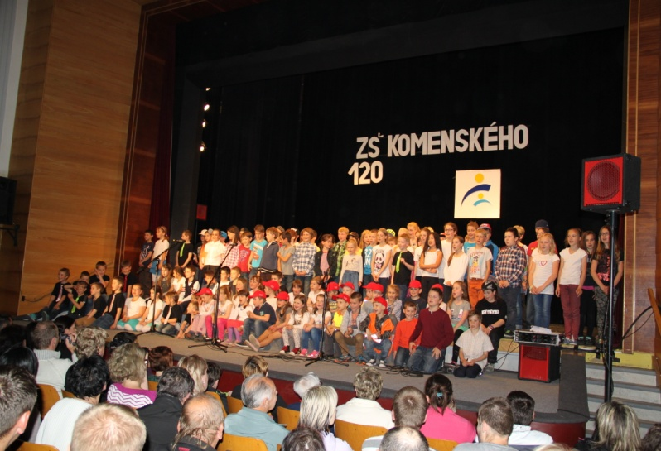
Identifikační údaje

Název školy: Základní škola Letohrad, Komenského 269
Sídlo školy: Základní škola, Komenského 269, Letohrad 561 51
IČO: 00856843
Právní forma: příspěvková organizace od 1. 7. 2001, od roku 2008 se stala součástí školy školní jídelna
Ředitel školy: Mgr. Pavla Skácelíková, jmenována od 1. 7. 1999
Zástupce školy: Mgr. Petr Pupík
Kontakt: telefon škola 465 621 351
ředitelka 604217821
zástupce 604217822
školní družina a sborovna 1. st. 603 276 016
školní jídelna – vedoucí 465 620 536

e-mail: komenskeho@zsletohrad.cz
www.zsletohrad.cz

Identif. číslo ředitelství: IZO 000 856 843, identifikátor zařízení 600 104 22
Součásti školy je: základní škola kapacita 450
školní družina kapacita 68
školní jídelny kapacita 570
Zřizovatel: Město Letohrad, Václavské náměstí 10, 561 51 Letohrad
IČO: 00279129
Starosta: Petr Fiala

Školská rada: Byla zřízena usnesením Rady města Letohrad č. 137/2005 ze dne 15. 6. 2005.

Složení školské rady (od 21. listopadu 2014):
Za rodiče: Petra Kaplanová – zvolena předsedkyní, Mgr. Simona Hybšová, Mgr. Martina Křivohlávková,
Za město Letohrad: Bc. Magdaléna Navrátilová, Mgr. Miloš Štěpán, Bc. Jiří Chalupník - místostarosta
Za pedagogický sbor: Mgr. Lenka Václavíková, Mgr. Helena Augustová, Mgr. Marcela Peřinová

Nadační fond Základní školy Komenského Letohrad vznikl 19. 3. 2001. Řídí ho správní rada ve složení: předseda p. Pavela Jiří, místopředsedkyně p. Slavíčková Olga, členové p. Ramba Martin, Ing. Stanislav Beneš, p. Pražáková Ilona, revizor Ing. Zdeněk Kotlář.

Podpisová práva nad 8 000,- Kč má předseda, do 8 000,- Kč p. Pražáková.

Základní údaje za školní rok 2014/2015 (stav k začátku školního roku)

 | Počet tříd | Počet žáků | Přepočtený počet pedag. Prac.
- stupeň | 5 | 116 | 5,0
- stupeň | 4 | 100 | 8,49
Celkem | 9 | 216 | 15,37
Školní družina | 2 | 60 | 1,88
Školní jídelna | 363 žáků a studentů | 105 počet na hospodářskou činnost | 6,58

Státní občanství a cizinci
název | Počet
Česká republika | 213
Mongolsko | 1
Nizozemsko | 1
Ukrajina | 1

Vzdělávací program: Každý má svou šanci

Všichni žáci se vzdělávají podle školního vzdělávacího programu pro základní vzdělávání „Každý má svou šanci“.
V 1. ročníku se žáci učí číst analyticko-syntetickou metodou. Od prvního ročníku se hravou formou vyučuje anglický jazyk. Navazujeme tak na výuku jazyka v mateřské školce Taušlova, odkud k nám chodí většina žáků.
Od 7. ročníku jako druhý cizí jazyk vyučujeme jazyk ruský a jazyk německý.

Volitelné předměty, které jsme nabízeli:
7. ročník
Další cizí jazyk (2 h)
Keramika (1h)
Technika kolem nás (1h)
Pohybové hry (1h)
8. ročník
Další cizí jazyk (2 h)
Keramika (1h)
Konverzace z anglického jazyka (1h)
Fyzikální praktikum (1h)
Seminář z českého jazyka (1h)
Rýsování (1h)
9. ročník
Další cizí jazyk (2h)
Seminář z českého jazyka (1h)
Seminář z matematiky (1h)
Seminář z chemie (1h)

Nabídka musela být snížena z důvodů povinného druhého cizího jazyka.

Nabídka nepovinných předmětů:
Výuka náboženství
Cvičení z matematiky žáci 4. - 5. třídy

Nabídka kroužků
Basketbal 5. – 9. třída p. Pupík
Mladí přírodovědci 4. a 5. třída p. Hatková
Přírodovědný kroužek 4. a 5. třída p. Hrdinová
Tělovýchovný kroužek 1. – 3. třída p. Peřinová
Míčové hry 4. a 5. třídy p. Pupík

Údaje o pracovnících školy

Pedagogičtí pracovníci
Třídními učiteli byli: aprobace počet žáků

Václavíková Lenka 1. st. 1. třída 22
Hrdinová Hana 1. st. 2. třída 22
Stránská Lucie (odchod na MD), Havelková Radka 1. st 3. třída 27
Pražáková Ilona 1. st. 4. třída 26
Augustová Helena 1. st. 5. třída 19
Rybka Evžen 1. st., Aj 6. třída 28
Čečetková Eva Rj, Rv, Aj 7. třída 24
Hatková Jarmila M-Ch 8. třída 26
Peřinová Marcela Př-Tv 9. třída 22

Další vyučující:
Novotná Petra Čj-D
Pecháčková Markéta Aj-D
Krejčová Tereza Tv-Z
Hovorka Jiří F-Zt
Pupík Petr M-F
Skácelíková Pavla Tv-Z
Maříková Anežka Nj
částečný učitelský úvazek (pracovní vyučování a výtvarnou výchovu) vyučovaly vychovatelky Nová Hana, Franzová Renata
Skalická Jana náboženství

Asistentky pedagoga v 2. a 6. třídě byly zajištěny prostřednictvím úřadu práce
Pecháčková Hana
Špačková Lucie

Vychovatelky:
Nová Hana – vedoucí školní družiny
Franzová Renata

Věkové složení pedagogických pracovníků

věk | 20-30 | 31-40 | 41-50 | 51-60 | 61 a více | celkem
- st. | 0 | 1 | 1 | 5 | 0 | 7
- st. | 1 | 1 | 2 | 5 | 1 | 10
celkem | 1 | 1 | 2 | 10 | 1 | 17

počet mužů - 3 počet žen - 14 počet dojíždějících - 5

Výchovná poradkyně 1 Peřinová Marcela
Preventistka 1 Čečetková Eva
Koordinátor ICT 1 Pupík Petr

Aprobovanost

vychovatelky 100%

1. stupeň 95% (pracovní vyučování a výtvarnou výchovu vyučují vychovatelky ŠD)

2. stupeň 89% (neaprobovaně se vyučuje část Inf., Vv, Ov, Hv, Pč).

Jsme ve stavu stability sboru. Dvě učitelky máme na mateřské a rodičovské dovolené.

Údaje o nepedagogických pracovnících

provozní škola počet 5 (4,567 úvazku)

1 hospodářka
- 1 školník
- 3 uklizečky

školní jídelna počet 7 (5,08 úvazku hlavní činnost + 1,5 hospodářská činnost)

z toho 1 vedoucí a 1 ekonomická síla na částečný úvazek

Údaje o dalším vzdělávání DVPP - přiložen seznam navštívených seminářů příloha č. 1

Seminář na téma Problémové chování absolvovali všichni pedagogové. S doktorkou psychologie Lenkou Svobodovou jsme probírali způsoby, jak na žáky, problém odměn a trestů. Lektorka reagovala na praktické dotazy.
Vycházíme z potřeb pedagogů a ostatních zaměstnanců. Reagujeme také na akční nabídky. Učitelé si vybírají dle potřeby a referencí, vždy po domluvě s vedením.
Zpravidla na seminář jezdí jeden učitel a ten předává informace na pedagogických radách nebo v předmětových komisích.
Prostřednictvím koordinátora ICT pana Pupíka škola poskytuje metodickou pomoc okolním školám.

V rámci vzájemné spolupráce a dalšího vzdělávání byly nařízeny vzájemné hospitace vyučujících.
Hodnocené klady jednotlivými učiteli: efektivní střídání metod, slabším pomoc návodnými otázkami, zadán a splněn cíl hodiny, rozvíjení zadaných kompetencí, kladen důraz na správné vyjadřování, rychlá reakce na chování a následné zlepšení, zařazování Tv chvilek, sjednocení postupů, zápisů, dodržování terminologie v M je považováno za velký úspěch spolupráce!!, využití techniky – interakt. tabule, práce žáků se zaujetím, dodržování pravidel, hezký přístup k dětem, občas práce ve dvojících, skupinách, střídání aktivit po krátkých úsecích, indiv. přístup v dělených hodinách, vyžadovány odpovědi celou větou, aktivní práce dětí, nadšení, dávány otázky k zamyšlení, hledání řešení, žáci nedostanou vše naservírováno – musí hledat, vyvozovat.
Hodnocené zápory jednotlivými učiteli: nepracuje se s integr. žáky (v množství případů není potřeba), občas není spojení s praktickým životem, nevedení k čistotě a pořádku, žák neumí pojmenovat příčinu neúspěchu, nepodporuje se vzájemná spolupráce, až nepříjemně klidná atmosféra???, nespolupráce u chlapců – nejsou schopni se dohodnout, nedostatky ve znalostech některých žáků, ne moc velké nadšení starších žáků u tabule, méně používané sebehodnocení a hodnocení práce v hodině.
Vzájemné hospitace se zdají být inspirujícími prvky a vedou k zamyšlení nad vlastní prací. Budeme v nich nadále pokračovat.
V souhrnu byly rozvíjeny všechny kompetence a využívány stanovené strategie podle ŠVP.

Údaje o zařazování dětí

Zápis do první třídy
Do prvního ročníku přišlo k zápisu 33 dětí z toho 2 po odkladu školní docházky. Další dítě se po přistěhování přihlásilo. Rodiče dvou žáků zažádalo o odklad školní docházky.
V průběhu roku zažádali rodiče o přestup žáka k nám ve 2 případech. Žáci byli přijati.

Výsledky výchovy a vzdělávání
Pracovali jsme s 14 integrovanými žáky, 2 žáci měli individuální vzdělávací plán.
Prospěch: 22 žáků prospělo s vyznamenáním. 6 žáků neprospělo a měli možnost přijít k opravným zkouškám.
Jeden žák odmítl opravné zkoušky a odešel do odborného učiliště. Jeden žák neuspěl u opravných zkoušek a opakuje ročník. Ostatní uspěli a postoupili do dalšího ročníku
Chování: Bylo uděleno 25 pochval – za přípravu a účast na soutěžích - okresních, krajských, celostátních, reprezentaci školy a města, za vzorné plnění školních povinností, moderování akademie, za návrh a výzdobu části školy, výrobky pro charitativní pomoc, péči o květiny, práci pro třídu a učitele.
Napomenutí třídního učitele uděleno 7x - za lhaní, vyrušování v hodinách, drzost, zapomínání.
Důtka třídního učitele 6x – za slovní napadání a urážení spolužáků, nepořádek, ubližování spolužákům, opuštění budovy školy bez oznámení, podvod v žákovské knížce, vyrušování výuky, vulgární vyjadřování, nerespektování pokynů učitelů, zapírání ŽK, vyhýbání se zodpovědnosti.
Důtka ředitele školy 3x – za velmi časté zapomínání školních pomůcek.

Přijetí na střední školy
Z deváté třídy odešlo 22 žáků

Střední průmyslová škola Letohrad | 4
Střední průmyslová škola stavební Hradec Králové | 1
SPŠ a VOŠ elektrotechnická Pardubice | 2
SŠ umělecko-průmyslová UO | 1
Delta SŠ informatiky a ekonomie Pardubice | 2
Hotelová škola Vincenze Priessnitze Jeseník | 1
SŠ a VOŠ aplikované kybernetiky HK | 1
SŠ zahradnická a technická Litomyšl | 1
SŠ obchodu, řemesel a služeb Žamberk | 3
Gymnázium Žamberk | 1
SPŠ chemická Pardubice | 1
LSG Letohrad | 2
Obchodní akademie Choceň | 1
Gymnázium Ústí nad Orlicí | 1
Celkem | 22

Z osmé třídy 1 žák

SOU Žamberk | 1

Z páté třídy 3 žáci

Gymnázium UO | 1
LSG | 2

Celkem odešlo 25 žáků.

Hodnocení preventivního programu
Máme vypracován a každý rok aktualizován preventivní plán. Je zaměřen na problémové chování a jeho řešení. V rámci lepších vztahů ve třídách třídní učitelé 4x do roka uskutečnili třídní akci. Někteří zapojili i rodiče.
Na začátku každého školního roku provádíme průzkum zapojenosti žáků v mimoškolních aktivitách. Zpravidla se potvrzuje, že děti, které nemají žádný zájem nebo kroužek, mají problémové chování. V rámci prevence jsme zažádali a získali grant z MŠMT v hodnotě 38 000,- Kč. Finanční prostředky byly použity na nákup relaxačních potřeb a částečného proplacení adaptačního kurzu 6. tř.
Cíle programu:
1. dlouhodobé:
- změna klimatu ve škole, navození atmosféry důvěry a vzájemného respektu mezi učiteli a žáky
- získání rodičů ke spolupráci
- změna postojů pedagogů k problematice prevence a navození vzájemné důvěry
2. střednědobé:
- zajistit pravidelnou práci s třídní kolektivem (tř. učitel, přizvaný odborník – psycholog, spec. pedagog, sociální pracovník)
- podporovat vzájemnou činnost žáků a spolupráci mezi ročníky (celoškolní projekty, sportovní a kulturní akce, žákovská služba, Dětská školní rada)
- podporovat zájem rodičů o dění ve škole jejich zapojením do školních a třídních akcí
- v rámci dalšího vzdělávání působit na ty pedagogy, kteří prevenci nepovažují za prioritní (spolupráce s PPP)
Na každý rok je vpracován plán konkrétních akcí pro jednotlivé třídy. Zaměřili jsme se tento školní rok více na problém kyberšikany. Přednášku jsme zorganizovali i pro rodiče a veřejnost. Velký zájem ze strany rodičů nakonec nebyl.
Efektivita programů pro žáky byla 100%. Podařilo se rozkrýt problémy a šikanu na 1. stupni
Řešilo se 1x záškoláctví a 7x problém šikany.
K nápravě nás čeká spolupráce s rodiči problémových žáků, řešení problémů ve 4. a 5. třídě a kázeň v 7. třídě.
Spolupráce s pedagogicko psychologickou poradnou je na výborné úrovni. Preventistka vypracovává plán potřeb sledování třídních kolektivů. V určených třídách se uskutečnilo opakované monitorování vztahů.
Proběhla návštěva odborníka v šesté třídě za cílem seznámení žáků, tvorby nového kolektivu a sblížení s novou třídní učitelkou. Pracovníci po dohodě navštěvují i adaptační kurzy.
Spolupráce s kurátorkou je zaměřena na řešení závažnějších výchovných problémů. V rámci prevence jsme navázali spolupráci s Laxusem, PhDr. Mervartovou a připravíme s nimi výchovné akce.

Podporou ve výuce byly dvě asistentky ve třídách, jejichž náplní bylo: Pomoc žákovi přizpůsobit se okolí, s přípravou pomůcek na výuku, úpravou učebního materiálu, s dodržováním pracovních instrukcí, aby žák sledoval pochopení instrukcí (individuální, hromadné) a plnil jeí, poskytoval zpětnou vazbu, zvyšoval jeho motivaci, chválil, upevňoval a usměrňoval jeho pozornost (stabilizace dotykem), snažil se předcházet nežádoucímu chování, řešil problémové situace, sledoval komunikaci se spolužáky, nacvičoval s žákem správné komunikační a sociální dovednosti a strategie, podílel se na vytváření vhodného pracovního chování a posiluje samostatnost žáka. Zajišťoval zvýšený individuální dohled při přechodech na WC, do učeben, na kulturní akce, exkurze, výlety, spolupracoval s vyučujícími a zákonnými zástupci

Spolupráce s dalšími subjekty
V rámci spolupráce se Střední průmyslovou školou v Letohradě se žáci 9. ročníku zúčastnili v září společné sportovní akce s prohlídkou školy v rámci celoškolního Dne zdraví. Žáci nahlédli do odborných učeben a získali informace o studijních oborech SPŠ. Pro žáky byl připraven program se sportovními soutěžemi ve florbale, malé kopané a nově geocasching.
Opakovaně se účastníme v rámci Technických dvorů návštěv akcí SPŠ Letohrad v zájmu podpory technických oborů.
Se Základní školou U Dvora se pravidelně setkáváme při soutěžích a vzájemných návštěvách školních akcí.
Dobrá je spolupráce při organizování okrskových a okresních sportovních soutěží (domluva v termínech, v zapůjčení prostorů, spolupráci v organizaci,…).
Ve školním roce jsme společně řešili návrh na vznikající soukromou školu. Ke dni učitelů jsme společně odjeli na exkurzi zámku do Kostelce nad Orlicí a ke společnému posezení. Pro bývalé zaměstnance jsme zorganizovali už tradiční setkání ve Dvoře.
Spolupracujeme s okolními školami ze spádových obcí (Lukavice, Písečná, Nekoř, Hnátnice, Verměřovice). Nabízíme jim výchovné a výukové programy, vzdělávací kurzy, konzultujeme učební plány, učebnice, klasifikaci, konzultujeme přicházející žáky

Spolupráce s rodiči
Zavedli jsme úvodní třídní schůzky s rodiči na začátku září. Dalšími pravidelnými termíny schůzek s rodiči byly polovina listopadu a dubna, vždy po klasifikační poradě. Rodiče dostávají informace o prospěchu a chování a společně s pedagogy hledají možnosti případných náprav.
Rodiče mohou školu navštívit kdykoliv, domluvit si schůzku s kterýmkoliv pedagogem, nejlépe a nejrychleji telefonicky. Stále častěji se praktikuje spojení s rodiči emailovou poštou.
Rodiče jsou informováni o dění ve škole, úspěších i problémech a mohou sami chodit s náměty a připomínkami.
Pravidelně se účastní odpoledne s prvňáčky, zápisu do první třídy a pasování prvňáčků, slavnosti slabikáře, vánoční besídky a besídky ke dni matek.

Školní stravování a školní bufet
Žáci i zaměstnanci se stravují ve školní jídelně. ŠJ se snaží se vařit dle zásad zdravého stravování, občas uvařit i nové jídlo. Před vyučováním a během prvních dvou přestávek je možnost zakoupení svačin a pití ve školním bufetu. Tam jsou v prodeji i dotované mléčné výrobky.
Jednou týdně v rámci Ovoce do škol probíhal dovoz ovoce pro žáky 1. – 5. třídy. To je distribuováno prostřednictvím třídních učitelů do tříd.

Skupinové aktivity a výlety

Poznávací a zážitkové výlety 2014 – 2015 I. stupeň

 | místo, zaměření
1. tř. | Ráby u Pardubic – Perníková chaloupka
2. tř. | Ráby u Pardubic – Perníková chaloupka
3. tř. | Adršpašsko – teplické skály
4. a 5. tř. | Skanzen lidových staveb Hlinsko, hřebčín Slatiňany

Poznávací a zážitkové výlety 2014 – 2015 II. stupeň

 | místo, zaměření
6. tř. | Litice Potštejn, turistika- jednodenní
7. tř. | Potštejn Vochtánka, turistika, stanování – dvoudenní
8. tř. | Český ráj - Sedmihorky, dvoudenní
9. tř. | Český ráj - Sedmihorky, dvoudenní

Dopravní výchova

Dopravní výchova je zařazována průřezově do jednotlivých předmětů. Čtvrtá třída se zúčastnila výukového programu organizovaného Animem Žamberk. Na základě získaných teoretických vědomostí žáci měli pochopit nutnost dodržování dopravních pravidel. Tím chránit zdraví své i ostatních. V závěru programu prošli zkouškou na dopravním hřišti a získali „řidičský průkaz“. Garantem dopravní výchovy je p. uč. Pražáková Ilona.
Na druhém stupni je dopravní výchova uskutečňována hlavně v rámci výuky tělesné výchovy, praktických činností. Prakticky také při přecházení na jiná sportoviště a stanoviště.

Ekologická výchova
Žáci jsou vedeni k ochraně přírody a třídění odpadů. Škola má zaveden systém tříděného odpadu. Třídí se papír, plasty, tetrapaky, nebezpečný odpad do barevných nádob shodných s velkými kontejnery. Navazujeme tak na systém třídění odpadů ve městě.

Pravidelné projekty
Pejsci pro 1. třídu
Pohádkový les
Andělské učení
Dopravní výchova
Den zdraví
Letní den
Den dětí
Zimní den

Kulturní výchovné a vzdělávací akce
K začátku oslav 120 let školy jsme uspořádali v červnu školní akademii. Napříč ročníky žáci a učitelé nacvičovali vystoupení v duchu „Ten dělá to a ten zas tohle“, i s úvodní písničkou od J. Wericha. Zásluhu na scénáři měla a vedla nácvik paní Nožková Petra.
Část výtěžku byla věnována na projekt Mámy pro mámy a část do Nadačního fondu školy.

Vzdělávací exkurze
Osvětim
ZOO Praha 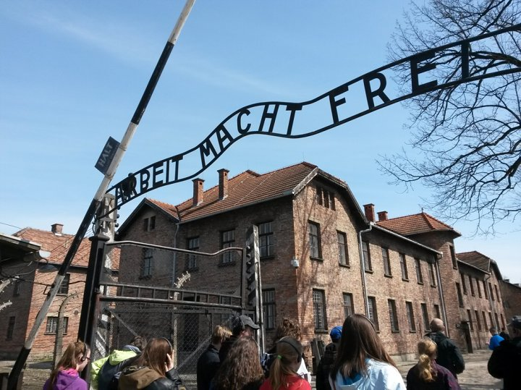

Retro výstava Žamberk
SPŠ Česká Třebová – 9. třída
Chemický jarmark
Výstava včel
Výstava nerostů Zámrsk
Beseda o hmyzu
Labutí jezero Praha s prohlídkou Státní opery

Další akce podporující školní vzdělávací program

Zatmění Slunce 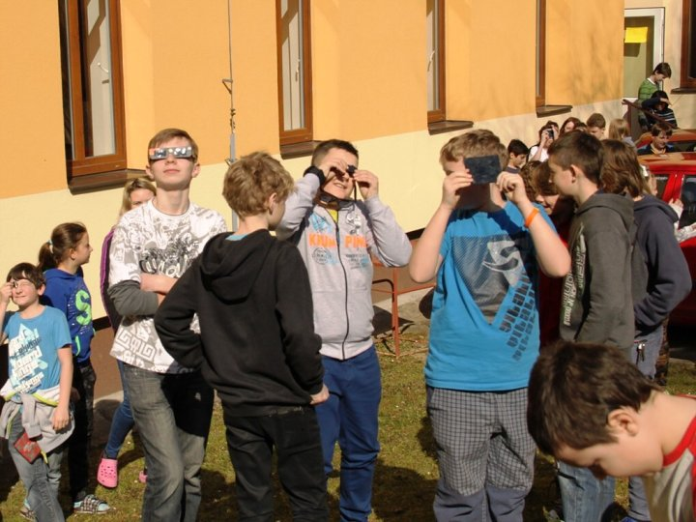
Běh pro….. v Letohradě
Odpoledne s prvňáčky – organizuje 9. třída
Čertovské učení
Vánoční koncert ZUŠ Letohrad a návštěvy tříd 1. stupně v ZUŠ
Rozsvícení vánočního stromu a společné zpívání
Vánoční jarmark
Lyžařský kurs - Deštné
Výtvarná dílna ve ŠD
Vánoční nadílka zvířátkům
Slavnost Slabikáře
Pasování prvňáčků
Přehlídka škol
Rozloučení s deváťáky
Adaptační kurz 6. třídy
Keramika s rodiči
Beseda s olympionikem Ondrou Moravcem

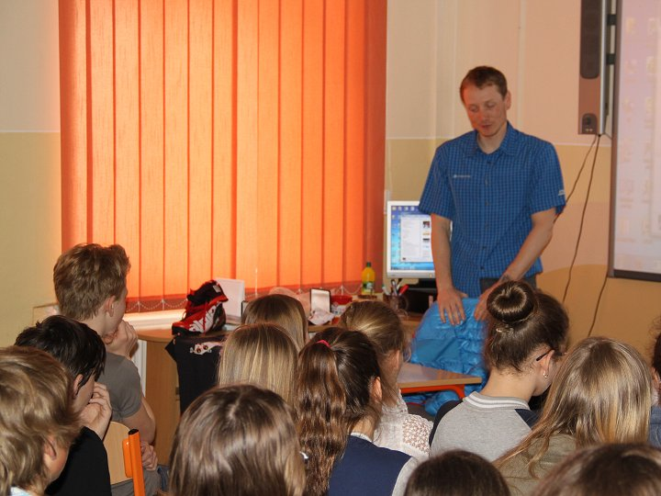
Vodácký kurz Berounka 6. - 9. třída
Práce se třídou – třídní učitelé uspořádali 4x do roka akce zaměřené hlavně na vylepšování vztahů.

Charita
Zájemkyně se s p. uč. Čečetkovu scházely a vyráběly drobné upomínkové předměty do projektu Mámy pro mámy, pro nedonošené děti. Za odměnu byly pozvány do pardubické nemocnice.
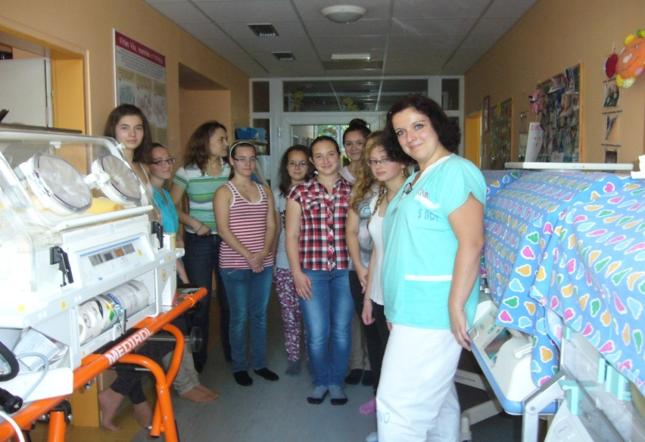
Návštěva proběhla 17. 9. 2014 a zúčastnilo se jí pět děvčat z 9. třídy a tři děvčata z 8. třídy.
„Tato akce nám umožnila vidět na vlastní oči, kam jdou naše dárečky a materiál pro miminka. Už víme všechno o inkubátorech, babyboxu, o péči o nedonošené děti. A taky jsme dvě miminka spatřily hodně zblízka. A to bylo moc dojemné“.
Žákovský parlament
Zástupci tříd 4. – 9. se scházeli 1x za tři týdny, dávali náměty, podněty ke zlepšení chodu školy. Vše bylo za podpory p. uč. Augustové a Nožkové. Vždy po schůzce proběhlo hlášení do školního rozhlasu o plánovaných akcích.
Žákovský parament zorganizoval humanitární sbírku pro Ukrajinu
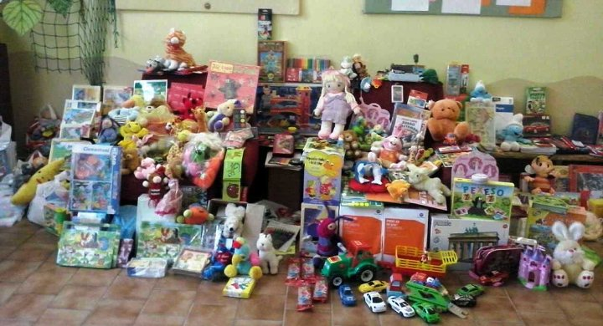

ŽÁN – Žákovské školní noviny
Fungují pod vedením p. uč. Nožkové. Byl vydán a prodáván 2x do roka. Zveřejněny jsou na stránkách školy. Výtěžek z prodeje byl předán do NF školy.

Školní družina
Byla naplněna na 60 žáků 1. – 4. třídy. Vychovatelky mají vypracován celoroční plán akcí, zpravidla tematicky zaměřené, a plány týdenní. Plán zveřejňují pravidelně ve vitríně před školou, na stránkách školy a na nástěnce.
Celoroční plán akcí ve školní družině 2014/15 byl spojený s celoroční hrou „z pohádky do pohádky“.
září
Seznamovací hry, sestavování pravidel soužití
Turnaj v „Člověče nezlob se“
Výlet do okolí spojené s opékáním buřtů
říjen
Soutěž „Bystrá hlava“
Závody na koloběžkách
Hallowenské vyrábění
Výlet do krytého bazénu
listopad
Vyrábíme na Vánoční jarmark
Vyrábíme čerty
Adventní kalendář
Výlet do krytého bazénu
prosinec
Čertí rej
Vánoční dílna
Vánoční plavání
leden
Hrátky na sněhu (v tělocvičně)
Výprava za zvířátky do lesa
Kasino – odpoledne společenských her
Návštěva krytého bazénu
únor
Spaní ve družině spojený s večerním karnevalem
Výtvarná dílna
Návštěva krytého bazénu
březen
Zdravá výživa, stolování
Den s knihou
Velikonoční aranžmá
Návštěva krytého bazénu
duben
Nikdo není dokonalý
Dopravní soutěž
Dárečky pro maminky
Slet čarodějnic
Výlet do bazénu
květen
Zábavné odpoledne
Vycházka s překvapením
Štafetové závody
Celodenní výlet
červen
Kreslíme na asfalt
Hry bez hranic
Vyhodnocení celoroční hry

Ve své činnosti se snaží čas vyplnit jak povinnostmi – příprava do školy, tak výchovně, účelně vedenými aktivitami. Z jejich činnosti je i řada prací, které se využívají k výzdobě školy. Účastnili se Letohrádek v MŠ Taušlova.
Každý měsíc od října do dubna ŠD pořádá dobrovolné plavání do bazénu v České Třebové. Počet se doplňuje žáky 4. – 9. třídy, kteří tak plní výstupy tělesné výchovy.

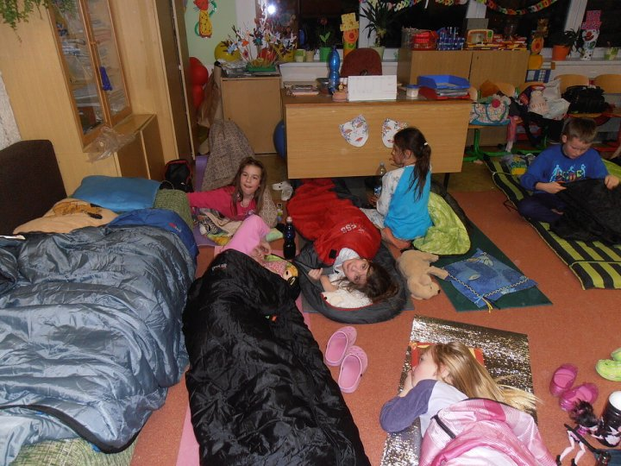

Úspěchy v soutěžích
Sportovní
Po roční odmlce jsme se opět zúčastnili cyklosoutěže - Cross country pod záštitou olympijského vítěze Jaroslava Kulhavého Ústecké schody. Žáci Petr Křivohlávek, Šimon Prchlík, Jakub Vencl, Vojta Kaplan, Jirka Švéda, Dominik Stráník, Adam Richtr, Vilda Bárnet, Dominik Richtr perfektně zvládli náročnou trať po chodníku, asfaltu, trávě, kamenech a statečně bojovali.
Běh údolím J.A.Komenského v Brandýse n.O. Získali jsme celkem 5 medailí. Zlaté medaile získaly sestry Kaplanovy, Josefína a Viktorie. Pro stříbrnou medaili si doběhla Lucie Kánská a pro bronzové medaile Lukáš Hynek a Matouš Poláček.
Hokejbal proti drogám. Okresní kolo jsme pořádali ve spolupráci s hokejbalovým klubem Letohrad. Na větší úspěchy jsme nedosáhli, ale žáci se snažili a byli chváleni za chování.
Okresní kolo v přespolním běhu v Letohradě
Zúčastnilo se 11 žáků. Na druhém místě ve své kategorii se umístil Vojta Kaplan. A druhé místo získalo družstvo chlapců ve složení Kaplan Vojta, Kánský Petr, Vrba Lukáš, Vencl Jakub.

Znalostní
Hledáme mladé chemiky. Naše žákyně soutěžily v regionálním kole s dalšími třemi tisíci účastníků (celkem se soutěže zúčastnilo asi 10 000 žáků) a postoupily mezi 33 nejlepších. 12. místo obsadila Monika Petrová, 23. místo Hanka Šenkýřová.
Při vyhlašování výsledků vyhlásila porota i nejlepší učitele, mezi nimi i paní učitelku Jarmilu Hatkovou.
Matematická olympiáda okresní přebor 3. – 5. místo Pavel Lipenský.
Vytvoř si svůj komiks, soutěž pořádaná Národním muzeem. Hanka Šenkýřová z 9. třídy obsadila 3. místo precizně ztvárněným komiksem s názvem ZAKÁZANÉ PŘÁTELSTVÍ. Téma její práce bylo zaměřené na období Protektorátu Čechy a Morava, konkrétně na protižidovské zákony a opatření.
Festival vědy a techniky pro děti a mládež AMAVET. Letos bylo představeno 255 soutěžních projektů. Klára Dostálková a Nikola Lipenská si pro svoji práci zvolily název 2 + 1. Návrh multifunkční věže zásobující se energií z obnovitelných zdrojů. Svoji představu si ověřovaly i na vlastnoručně vyrobeném modelu, vyžadujícím nemalou dávku zručnosti a šikovnosti. Za prezentaci své práce si odnesly zvláštní cenu udělenou společností Bühler CZ s.r.o., Žamberk (sponzor soutěže) a hlavní cenu od asociace AMAVET, o. s., (pořadatel soutěže). Ta obnášela týdenní studijní pobyt v Paříži.

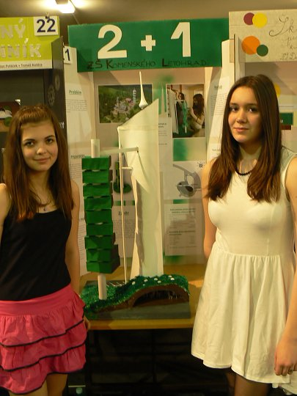
Nikola Lipenská: „A pak přišlo to hlavní, vyhlášení, kdo jede do Francie. Stále jsme doufali, že uslyšíme svá jména. Když je řekli, usmáli jsme se na sebe. Měli jsme ohromnou radost, ten pocit je nepopsatelný! Když jsme stáli na pódiu, nemohli jsme tomu stále uvěřit.“
Klára Dostálková: „Když jsme jeli letošní rok na Festival vědy a techniky, vůbec jsme nečekali, že by to mohlo dopadnout tak skvěle. Že dosáhneme svého cíle. Chtěli bychom také poděkovat našim kamarádům, kteří nás povzbuzovali a věřili nám.“
Poděkování za motivaci, vedení žáků v technických soutěžích patří panu učiteli Hovorkovi.

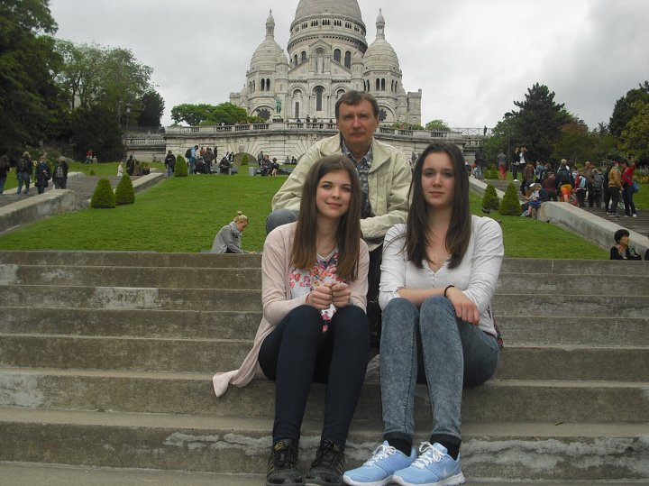
Nebojte se klasiků
V Kategorie recitačních skupin 1. místo Vanda Pácalová a Laura Stejskalová, 3. Místo Denisa Štěpánová, Mariana Masarovičová, Karolína Kostkanová, Štěpánka Vávrová, Sára Stejskalová, Josefína Kaplanová, 1. Místo Barbora Hofmanová a Vanesa Halbrštátová, 2. místo Pavlína Mikysková a Tereza Fialová, 3. Místo Kateřina Tomanová a Kristina Vágnerová.
Kategorie sólový přednes 3. místo Žofie Barnetová, Klára Dostálková,

Údaje o výsledcích České školní inspekce
Inspekce proběhla v říjnu 2014. Byly odstraněny nedostatky v počtu žáků ve školní družině. Neplněné výživové normy ve školním stravování budou řešeny častějším zařazováním rybích produktů a mléka.

Klady:
Podmínky ke vzdělání - příjemné podnětné prostředí, bezpečné prostředí, 89% aprobovaná výuka (ne Vv, Hv, Inf, Pč), podpora DVPP, využívání různých metod a nových metod práce,
individuální péče, respektování tempa žáků, využívání aktivizujících prvků, využití pozitivního hodnocení, střídání činností, experimentování žáků, využívání komerčního testování M, Čj, Mapa školy – rozebírání, hledání opatření, zveřejňování v médiích, úspěchy v soutěžích, okamžité řešení problémů, žákovský parlament.
Zápory:
Budova není bezbariérová, závady v dokumentaci (byly na místě opraveny). Zřizovací listina bude řešena se zřizovatelem, v hodinách nepoužita klasifikace nebo velmi sporadicky, málo použité sebehodnocení a hodnocení žáků navzájem, nebyla vidět práce s integrovanými žáky v hodině, IVP nevystihují řádně vadu žáka, na druhém stupni převažuje frontální výuka, přísná klasifikace v některých předmětech demotivuje, více a důsledněji vyhodnocovat akce, jejich efekt a dopad na vzdělávání.
Závěry z inspekční zprávy byly probrány na poradě 17. 12. 2014 a inspekční zpráva byla uložena na stránky školy.
Česká školní inspekce zorganizovala opakovaně celostátní testování žáků 4. a 8. tříd. Výsledky jsme probírali na pedagogické radě, v předmětových komisích a přijali závěry a opatření pro další období.

Nedílnou součástí řízení školy jsou Pedagogická rada a předmětové komise. Pedagogická rada je poradním orgánem vedení školy. To s ní konzultuje výchovné a vzdělávací problémy. Předmětové komise se scházejí na popud vedení minimálně 2x do roka. Hodnotí průběh vzdělávání a dávají návrhy na vylepšování procesu, prostředí, nákupu učebnic, pomůcek.
Probíhaly pravidelné a nahodile potřebné pedagogické a provozní porady. Probíraly se na nich organizační záležitosti, řešila se problémová chování, zlepšování výuky, upravoval se plán.
Kolegium je neformálním poradním orgánem ze zástupců pedagogů 1. a 2. stupně v otázkách personalistiky, mzdové a sociální politiky. Kolegium dává zpracované návrhy z řad zaměstnanců na změny vnitřních předpisů, chodu školy,… Vše po konzultaci a na základě připomínek zaměstnanců.
Řešily se nežádoucí vztahy mezi žáky na základě upozornění rodičů.
V souhrnu byly rozvíjeny všechny kompetence a využívány stanovené strategie podle ŠVP.

S poloviční finanční spoluúčastí jsme opět nechali firmou SCIO testovat žáky 3. třídy - konec prvního období a 5. třídu - konec druhého období. S výsledky pracujeme a sledujeme vývoj dítěte. Je to i vodítko pro rodiče a porovnání s klasifikací.

Údaje o dalších kontrolách
V únoru 2015 proběhl ekonomický audit. Audit provedla HB AUDITING, s. r. o. Protokol zpracovali Ing. Vojtěch Rajčovič, Hana Bláhová.
Zjištěné nedostatky (nedoložené nebo chybějící dokumenty) byly doplněny a chyby byly odstraněny.
Vyjádření k auditu a nápravě chyb byl předán na městský úřad 20. 4. 2015.

Rozpočet školy
Rozpočet školy i se školní jídelnou na provoz přidělený zřizovatelem za rok 2014 činil 2 700 000,- Kč
Hospodářský výsledek za rok 2014 byl ziskový ve výši 131 404,- Kč
Částka byla převedena do rezervního fondu.

Závěrka roku je konzultována a posílána na finanční odbor Města Letohrad.

Dotace na mzdy z Pardubického kraje, které byly během roku posíleny na navýšení platů a povýšeny na výuku cizích jazyků činily celkem
9 255 267,--Kč
Finanční prostředky na platy byly přerozděleny beze zbytku.

MŠMT grant na prevenci 38 000,- Kč

Dotace na výuku přidělená z rozpočtu Pard. kraje byla plně vyčerpána.
231 000,- Kč
Čerpání rozpočtu - ONIV z dotací ŠÚ
učebnice, učební pomůcky |  |  |  | 76 178,-
cestovné |  |  |  | 39 879,-
semináře |  |  |  | 31 818,-
program - kurz |  |  |  | 359,-
upgrade programů |  |  |  | 2 332,-
vzdělávání |  |  |  | 14 680,-
náhrady - nemoci |  |  |  | 22 379,-
výukové programy |  |  |  | 18 824,-
zákonné pojistné |  |  |  | 24 551,-
celkem |  |  |  | 231 000,-

Na rok 2015 máme od zřizovatele přidělenu částku na provoz 2 700 000,- Kč.

Zhodnocení školního roku
Zahájení školního roku 2014 – 15 proběhlo první školní den ve třídách státní hymnou ze školního rozhlasu. První třídu uvítala p. ředitelka s panem starostou. Běhen roku, v pololetí jsme museli měnit učitelku ve 3. třídě. Za paní Stránskou, která odešla na mateřskou dovolenou, nastoupila na dobu určitou paní Havelková Radka. Na dlouhodobé nemoci a částečném invalidním důchodu zůstala paní Vohníková Blanka. V červenci odešla na mateřskou dovolenou paní Nožková Petra.
Užíváním nového školního loga (úřední dokumenty, propagační materiály,..) jsme zatraktivnili propagaci školy.

Rok šel v duchu příprav na oslavy 120 let. Ředitelkou školy bylo vyhlášeno „výběrové řízení“ na výzdobu školy. Začala příprava Vánočního jarmarku a Školní akademie.
Nadále se pracovalo podle celoročního plánu, měsíčních a týdenních plánů. Postupně byly doplňovány a zařazovány jednotlivé akce.
Začala se používat elektronická třídní kniha (po zkušební době předešlého školního roku v době dubna až června). Proběhla zkušební doba i s některými rodiči (duben-červen) elektronické žákovské knížky EŽK.
Od září bylo upraveno dle předchozího průzkumu na škole zvonění. Zvonilo se jen na začátky hodin, konce hodin si žáci a učitelé řídili sami. Do každé učebny byly umístěny nástěnné hodiny.
Žáci, členové školního parlamentu, si minimálně 1x za měsíc připravili školní hlášení, kde podávali informace z jednání školního parlamentu.
Ředitelka školy zavedla každé pondělí ráno hlášení, ve kterém přála oslavencům v daném týdnu k narozeninám.
Od června a během prázdnin jsme začali jednat a zapojili se do výzev MŠMT 56 Čtenářská gramotnost a jazykové vzdělávání a výzva 57 podpora technického vzdělávání. Tak získáme nemalé finanční prostředky z EU.
Školní rok proběhl bez větších závažných problémů. Snažili jsme se využít poznatky získané na školeních a začlenit je do výuky. Společně jsme se scházeli na vypracovávání hodnocení a sebehodnocení.
Naši žáci byli úspěšní při přijímacím řízení a v řadě soutěží a olympiád. Škola organizovala a významně se podílí i na charitativní činnosti. I nadále budeme pokračovat v tradici přípravě žáků na různé soutěže. Věříme, že budeme úspěšní v integraci žáků s vývojovými poruchami učení a chování, budeme nadále integrovat žáky s tělesným, zrakovým i jiným postižením a věnovat se nadaným žákům. Zaměřujeme se na nové trendy ve výuce. Chceme nadále kvalitní prevencí předcházet společensky negativním jevům.
Školská rada, viz výše, se sešla 2x do roka. Schválila výroční zprávu. Vyjádřila se ke školnímu a klasifikačnímu řádu, k aktivitě pro zřízení soukromé školy, k přístupu učitelů, personalistice – výměně učitelů.
Nadační fond. Na jeho účet jsme získali dalších 50 000,- Kč z daru Siemens Letohrad. Tyto prostředky byly poskytnuty účelově na dovybavení školního hřiště.
Z prostředků NF jsou poskytovány příspěvky na soutěže žáků, hrazeny odměny pro žáky, nakupovány knihy do školní knihovny a nadstandardní pomůcky, příspěvky sociálně slabým žákům a na akce pořádané školou. Správní rada se sešla 1x do roka. Jednou za rok jsou rodiče a příznivci školy osloveni za přispění do NF.
V tomto školním roce se prostřednictvím p. Hovorky podařilo získat sponzorský dar od firmy ZEZ Žamberk. Sponzorský dar ve výši 3000,- Kč poskytl na výlet 1. a 2. třídy pan Moravec – elektro, vodoinstalace a 3 000,- Kč pan Krátký na vstupenky do ZOO.
S menšími či většími úspěchy jsou oslovováni další sponzoři.
Prezentace školy na veřejnosti. Pravidelně každý měsíc dodáváme příspěvky do Letohradského zpravodaje o dění a chodu školy. Přispívají učitelé i žáci. Příspěvky do Orlických novin jsou nahodilé, dle důležitosti.
Dobře fungují webové stránky školy, kam p. uč. Pupík průběžně dává informace o činnosti školy i s fotografiemi. Vyučující 1. - 5. třídy si tvořili vlastní webové stránky tříd, kde mají rodiče aktuální informace z výuky a dění ve třídě.
Jako novinku jsme zavedli FACEBOOK školy.

Vzhledem k dobré aprobovanosti učitelů i k velice dobrým materiálním podmínkám věříme, že se nám cíle a priority podaří plnit. Víme i o svých nedostatcích. I tak snad škola patří mezi kvalitní výchovně-vzdělávací zařízení.

Letohrad 29. 9. 2015 Zprávu vypracovala Skácelíková Pavla

Zpráva byla projednána a schválena školskou radou dne 20. 10 2015

pedagogickou radou 7. 10. 2015

Příloha č. 1 DVPP

